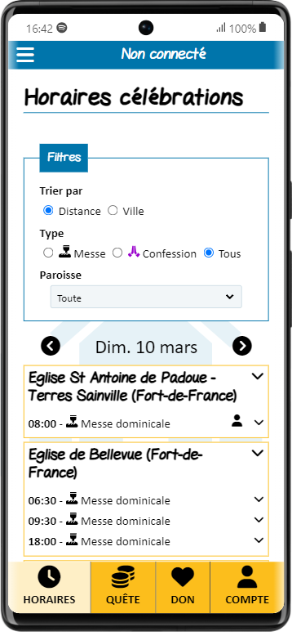

**https://app.eglisemartinique.fr**

**Horaires des messes**

**Denier et Dons**

**Chants**

**Quêtes**